**Проект на тему ,,Онлайн-магазин,,.**

**Исполнители:**   
Матвийчук А.,   
Владиславв Ч.,   
Грисюк М.

**Цель проекта**: Написание в простом приближение онлайн-магазина схожего по принципу работы как Rozetka или MOYO.

**Принцип работы**: Проект будет разделен на 3 основные составляющие: BackEnd (логика роботы), FrontEnd (визуальная составляющая), База данных (хранения данных).

**Разработка:** Для написания проекта будет задействован язык С#, MySQL, JS, AJAX. В работе будет использован *ASP.NET MVC Framework* (фреймворк который задействован для создания веб-приложений, который будет реализовывать один из подходов, а точнее подход *MVC – Model-View-Controller*.)

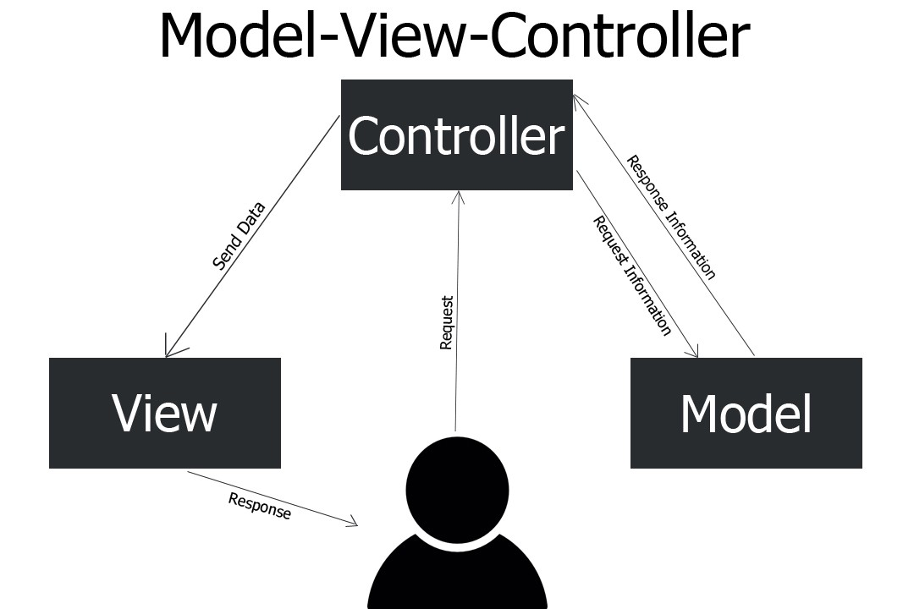

*MySQL* – реляционная СУБД используемая для хранения данных. С её помощью можно будет хранить данные о пользователях, их покупках и так далее для клиентской стороны. Для адмистративной стороны: записи количества продуктов, их цены и т.д.

*Razor* – синтаксис разметки для встраивания серверного кода в веб-страницу.

По умолчанию проект будет содержать в себе необходимый базовый набор скриптов для *JS*, в том числе библиотеку *JQuery.* При необходимости этот функционал можно будет расширить.

Будет также использован *AJAX*. Таким образом, нам удастся отделить визуализацию от логики приложения, поскольку мы выделяем скрипты в отдельный загружаемый файл, который увеличит производительность сайта, поскольку файл сохранится в кэше и затем он туда погрузиться.

**Развертывание проекта:** Проект скорее всего будет развернут на *Azure* для удобства.

**Тестирование:** Предполагается, что будет использована тестировка.

**Распределение роботы:** Каждый из участников получит свою роль в написанние проекта.